La représentation par un symbole normalisé des fonctions logiques est définie par la norme
NFC – 03108. Deux sens de représentation sont possibles :

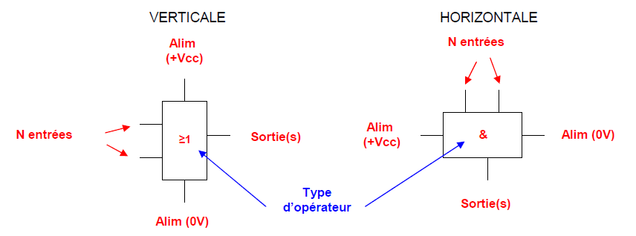
Remarque :
Les alimentations ne sont pas toujours représentées dans les logigrammes.
(Logigramme = symboles ou portes logiques reliés).

FONCTIONS LOGIQUES DE BASE
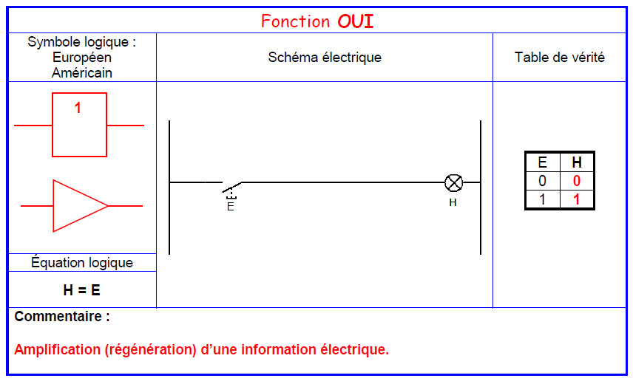
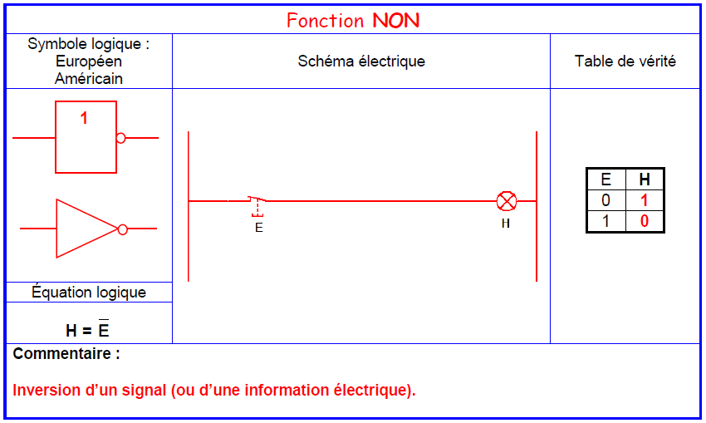
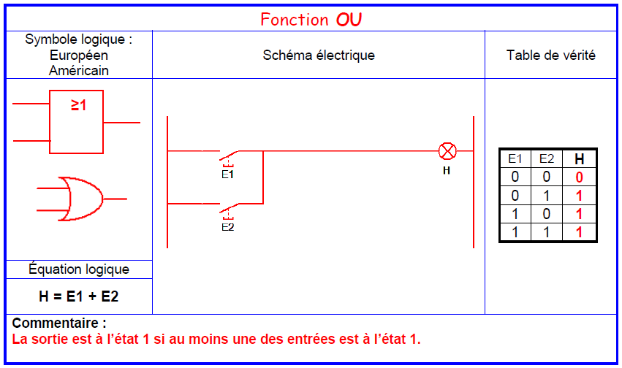
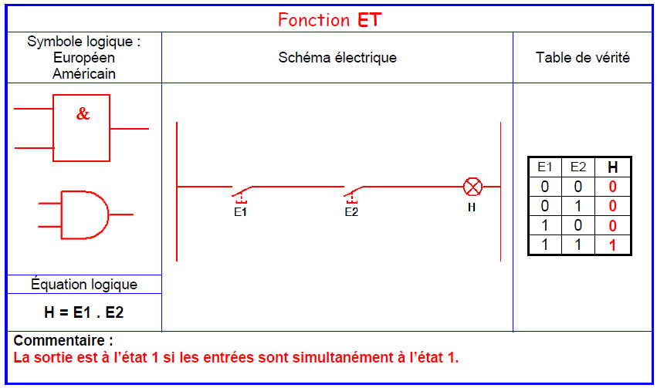
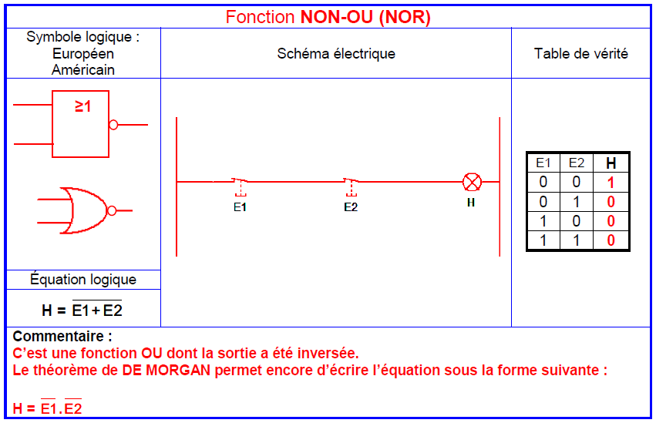

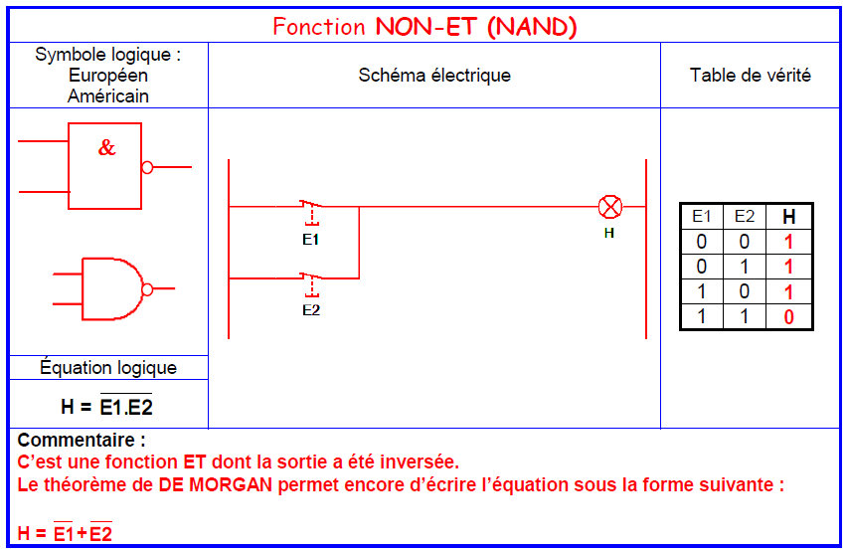

Opérations élémentaires
Equations  S = a . a  S = a + a  S = a . 1  S = a + 0 | Résultat  S = a | Equations  S = $\overline{a }. a$  S = a . 0 | Résultat  S = 0 | Equations  S = $a$ + $\overline{a}$  S = a + 1 | Résultat  S = 1

Exemple: Logigramme, Chronogramme, équation
